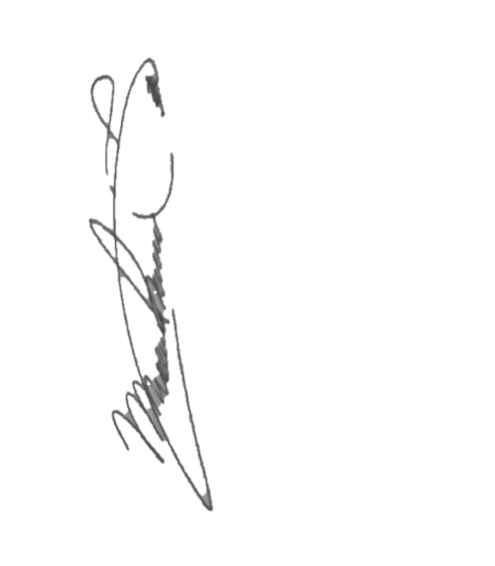La Rioja 29 de Julio de 2024

Señora Vicedirectora

Jardín de Infantes N° 3

Constancio C. Vigil

Prof. Bravo Susana del Carmen

Su despacho

El que suscribe Marcelo Pablo Castro. Dni:33.398.752 profesor de Educación Física, de salas de 3, 4 y 5 turno Mañana y Tarde. Tengo el agrado de dirigirme a usted, a los efectos de solicitar justifique inasistencia, según contempla el art. 10.4 para el día 29/07/2024.

Sin otro particular me despido de usted muy atentamente.

Marcelo Pablo Castro

Dni: 33.398.752

La Rioja 31 de Julio de 2024

Señora Vicedirectora

Jardín de Infantes N° 3

Constancio C. Vigil

Prof. Bravo Susana del Carmen

Su despacho

El que suscribe Marcelo Pablo Castro. Dni:33.398.752 profesor de Educación Física, de salas de 3, 4 y 5 turno Mañana y Tarde. Tengo el agrado de dirigirme a usted, a los efectos de solicitar justifique inasistencia, según contempla el art. 10.4 para el día 31/07/2024.

Sin otro particular me despido de usted muy atentamente.

Marcelo Pablo Castro

Dni: 33.398.752